Алгоритм расчета ОДН в многоквартирном доме, оборудованном общедомовым прибором учета (ОДПУ)

Пример: Общая площадь жилых и нежилых помещений дома – 392 м², в доме 6 квартир и магазин на 1 этаже, расход по общедомовому прибору учета – 2 170 кВтч. Каков объем электроэнергии, затраченный на ОДН
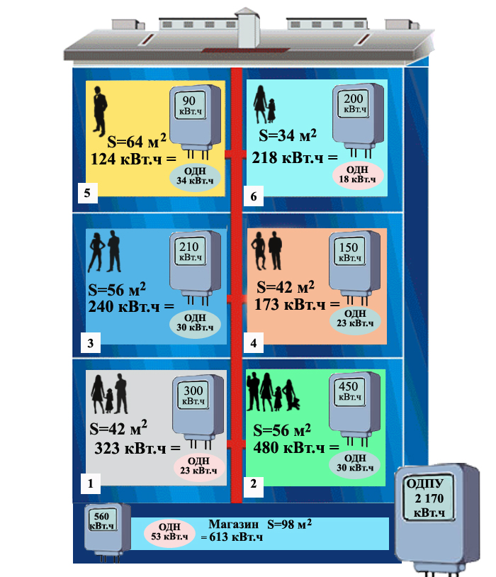
для кв. № 4?

Общая площадь квартиры №4

(2170-560- (90+210+150+450+300+150))х $\frac{42}{392}$ =23 кВт ч

Расход магазина
Расход по ОДПУ

Общая площадь помещений дома

Внутриквартирное потребление
по индивидуальным приборам учета

ОДН для квартиры № 4 равен 23 кВтч

